SPORT-TRANSFER sp. z o.o.
Jawornik 564
PL-32-400 Myślenice
Tel.: +48 12 649 14 83
E-Mail: biuro@sport-transfer.com.pl

MONTAGE- UND BETRIEBSANLEITUNG FÜR SPORTAUSRÜSTUNG

Produkt: Sprossenwand
Art.-Nr.: 16 001, 16 002, 16 003, 16 004

Die Sprossenwände erfüllen die Anforderungen nach der Norm PN-EN 12346:2001 Turngeräte - Sprossenwände, Gitterleitern und Kletterrahmen - Funktionelle und sicherheitstechnische Anforderungen, Prüfverfahren“.

- Bestandteile

Nr. | Bezeichnung | Menge
1 | Sprossenwand (einzeln/ doppelt) | 1
2 | Halterung, obere „T” | 2/3
3 | Halterung, untere „L” | 2/3

- Zusammenbau der Sprossenwand

    - Um die Halterung „T” anzubringen, müssen Bohrungen mit einem Durchmesser von 8,5 mm im oberen Teil im Abstand von 300 mm von der oberen Kante der Sprossenwand ausgeführt werden, so dass die Halterung „T“ bündig mit der Sprossenwand liegt.
    - Die oberen Halterungen von der Innenseite der Leiter wie auf dem Bild gezeigt an die Leiter mit Hilfe der einseitig abgerundeten Schrauben M8 anschrauben.
    - Die untere Halterung „L“ an die Leiter mithilfe der Spax-Holzschrauben so anschrauben, dass sie mit der unteren Oberfläche bündig liegt.
    - Die Leiter an die Wand stellen, die oberen Halterungen mithilfe der Schrauben M10 mit Montagebolzen befestigen.
    - Die vertikale Stellung der Leiter überprüfen und die unteren Halterungen am Boden befestigen.
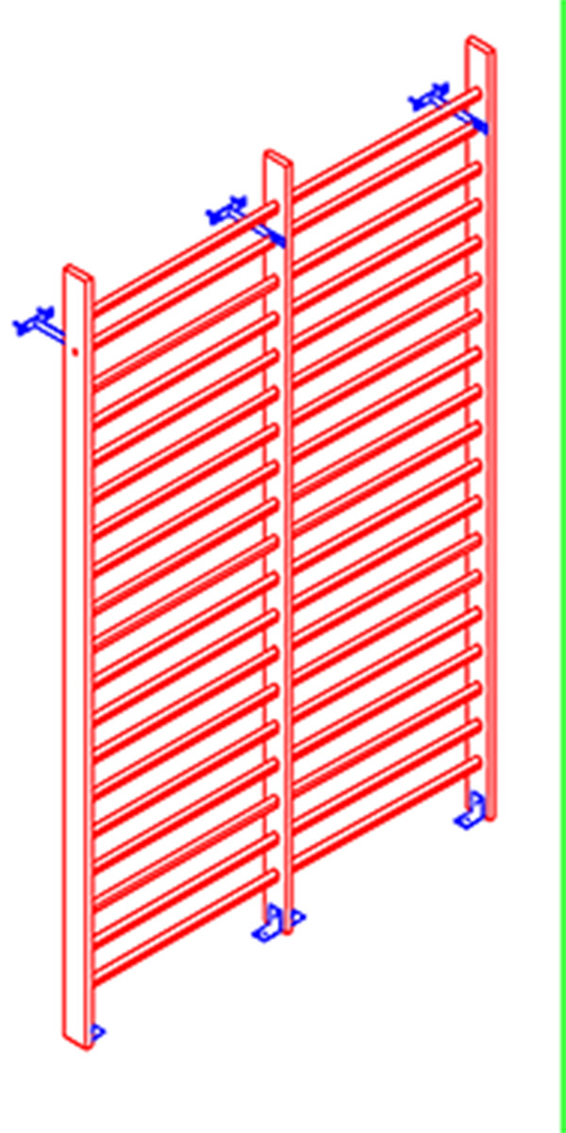
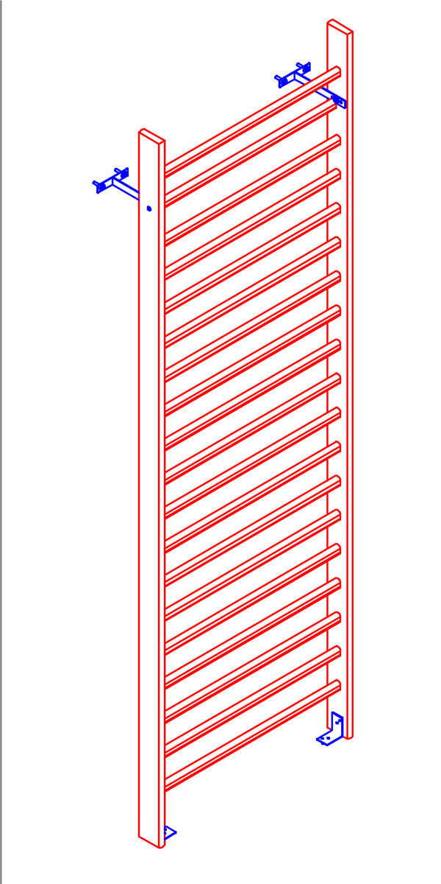

- Benutzung der Sprossenwand

- Die Sprossenwand ist zum Turnen in Turnhallen und Sportanlagen konzipiert.
- Die Halterungen der Sprossenwand an der Wand und am Boden regelmäßig prüfen, den Zustand der Sprossenwand und deren Sprossen regelmäßig prüfen.
- Die Sprossenwand vor mechanischen Schäden schützen, nicht durchschneiden, anschneiden, anzünden usw.

